Liedjes Minerva Kids
Wij zingen iedere morgen een Goede morgen lied
Per kind:

“goedemorgen ……………(naam kind), blij je weer te zien, wie zit er naast je. Weet je dat misschien?”
(Als alle kindjes zijn genoemd)
“Nu hebben we alle kindjes gehad, nu gaan we fruit eten lusten jullie dat?”

En voor het fruit eten zingen we (wijze: “advocaatje ging op reis”) en met gebaren:
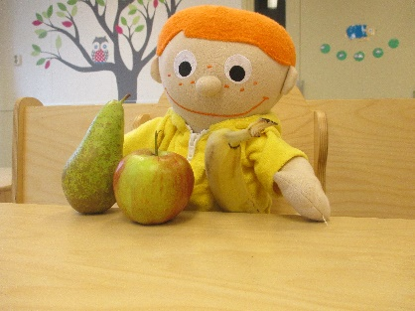
“appel, peertje en banaan
Fruit dat moet je eten
Stop het nu maar in je mond
Fruit dat is gezond”

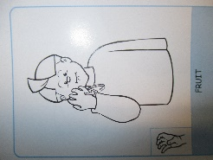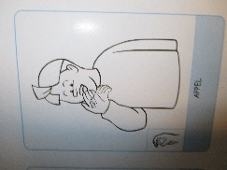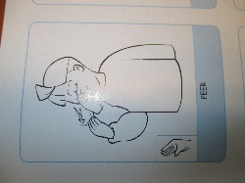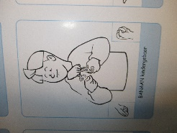

Na het fruit of brood eten:
Doe je handen omhoog en met een hele grote boog (als versje met gebaren)
Op je rug en weer terug
Over elkaar, want wij zijn klaar

Of:
Als je beker leeg is dan laat je hem staan.
Je zet hem op de tafel en komt er niet meer aan.
Als je beker leeg is dan laat je hem staan. (kan dus ook gezongen worden met, bordje )

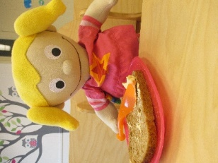

Of:
Wij zijn klaar (wijze : vader jacob)
Wij zijn klaar
Alles is op
Alles is op
(Wij mogen nu gaan spelen en goed samen delen )
Wij mogen nu gaan plassen en de handen wassen
Sta maar op
Sta maar op

Of:
Toren bouwen, handen uit de mouwen. (de kinderen stapelen de beker in jouw beker)
Toren recht, toren krom (je laat het zien met de toren bekers)
Kijk ! daar valt hij om.

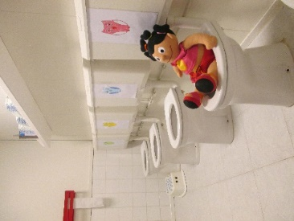

Als wij naar de toiletjes gaan , houden alle kinderen een touw vast (dagelijks oefening ontruiming) en dan zingen we:

“Olifantje in het bos ,laat het touwtje toch niet los
Anders raak je de weg nog kwijt, en dan heb je later spijt
Olifantje in het bos, laat het touwtje toch niet los. “
Of
Luister even wat ik vraag
Luister wat ik vraag vandaag
Pak nu allemaal het touw
Doe maar gauw

Liedje: Als we naar binnen gaan:
Stampen met de voeten,
Stampen met de voeten,
Stampen met de voeten van je 1,2,3 van j 1,2,3 van je 1,2,3
STAMPEN!

Schud het zand van de kleren,
Stamp je voeten op de grond,
Schud het zand uit je haren,
Buiten spelen is gezond!

1,2,3,4,5,6,7,8,9,10
10,9,8,7,6,5,4,3,2,1 jeeeee

Handen wassen:

Voor het eten en na het plassen gaan we handen wassen,
Handen wassen. Wrijf je handen tegen elkaar, nu nog wat zeep en dan
Ben je klaar. Handen wassen, handen wassen. Handen wassen!

Opruimen:
Wij gaan opruimen
Wij gaan opruimen
Iedereen doet mee
Dat is een goed idee
Wij gaan opruimen
Wij gaan opruimen
Stop alles in de bak
dat gaat met groot gemak

